

UA - Вітаємо з покупкою продукту vfhrb HECHT. Будь ласка, перед першим використанням уважно прочитайте посібник користувача!

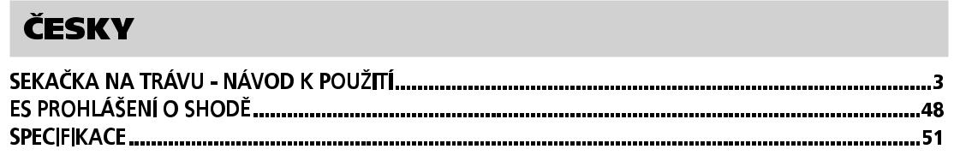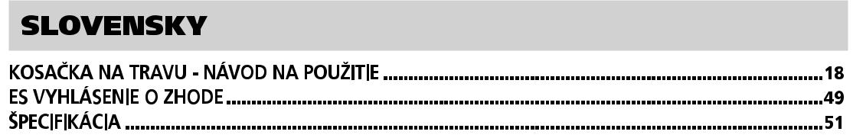


Українська
Газонокосарка – інструкція з використання………………………………………………………………….
Європейська декларація відповідності………………………………………………….
Особливості………………………………………………
UA
Цей посібник містить важливу інформацію про безпеку, встановлення, експлуатацію, технічне обслуговування, зберігання та усунення несправностей. Зберігайте інструкції в безпечному місці, щоб мати можливість знайти інформацію в майбутньому або для інших користувачів. Враховуючи постійний технологічний розвиток і адаптацію до останніх вимогливих стандартів ЄС, технічні зміни та зміни дизайну можуть здійснюватися без попереднього повідомлення. Фотографії наводяться виключно в ілюстративних цілях і можуть не збігатися з самим продуктом. Неможливо виконати будь-які юридичні претензії, пов'язані з інструкцією цього підприємства. У разі сумнівів зверніться до імпортера або продавця.



Перед використанням цього продукту прочитайте всі інструкції. Зберігайте інструкції в безпечному місці, щоб мати можливість знайти інформацію в майбутньому або для інших користувачів.
Будь ласка, ознайомтеся з нижченаведеною інформацією, щоб запобігти пошкодженню машини та травмуванню оператора, пошкодження майна або смерті.
Увага: Цей апарат не призначений для використання особами (включаючи дітей) зі зниженими фізичними, сенсорними або розумовими можливостями, або відсутністю досвіду та знань, якщо вони не отримали нагляду або інструкції щодо використання машини особою, відповідальною за безпеку.
ЗМІСТ
СИМВОЛИ, ВКАЗАНІ НА ВИРОБИ
Загальні правила безпеки
Електробезпека.
Особиста безпека
Захист людини
Електричні вимоги
ОПИС ДЕТАЛЕЙ
МОНТАЖ
ІНСТРУКЦІЇ З КОРИСТУВАННЯ
Перед запуском.
Запуск.
Зупинка двигуна
Інструкції з регулювання висоти
Для найкращих результатів косіння
ТЕХНІЧНЕ ОБСЛУГОВУВАННЯ
Лезо.
Ремонт
Зберігання
УСУНЕННЯ НЕСПРАВНОСТЕЙ
СЕРВІС І ЗАПЧАСТИНИ
УТИЛІЗАЦІЯ
ГАРАНТІЯ МАШИНИ



СИМВОЛИ, ЗАЗНАЧЕНІ НА ТОВАРІ
Наклейка на вашому пристрої може відображати символи. Вони являють собою важливу інформацію про продукт або інструкцію з його використання.
ПОПЕРЕДЖЕННЯ! Ніколи не використовуйте газонокосарку без повністю встановленого відділу для трави. Тримайте руки і ноги на відстані.

А. Наступні попереджувальні символи знаходяться для того, щоб нагадати про заходи безпеки, які необхідно виконати під час роботи машини.
B. Прочитайте інструкцію з експлуатації.
C. Увага! Небезпечна напруга!
D. Носіть захисні рукавички!
E. Використовуйте захист для очей і вух.
F. Не використовуйте цей продукт під час дощу або не залишайте назовні коли дощить.
G. Ризик травмування викинутими частинами.
H. Тримайте інших людей та домашніх тварин на безпечній відстані.
І. Перед встановленням і очищенням вимкніть двигун і витягніть штепсель.
J. Негайно витягніть вилку з розетки, якщо кабель пошкоджений або заплутаний. Завжди тримайте кабель подалі від джерел тепла, масел або гострих країв.
K. Попередження: ризик травмування рук і ніг.
L. Ризик на основі пошкодженого мережного кабелю. З’єднувальний кабель для підтримки достатньої відстані від пристрою та ріжучих лез!
M. Мітка безпеки, знайдена на газонокосарці: ТРИМАЙТЕ РУКИ І НОГИ НА ВІДСТАНІ!
N. Дані LWA Рівень шуму в Дц.
O. Продукт відповідає стандартам ЄС.
P Машина має захисну ізоляцію.
Q. Напруга.
R. Потужність двигуна.
S. Вага.
Т. Не викидайте електроприлади разом з побутовими відходами.
U. Робоча ширина.
V. Макс. швидкість різання.

Примітки щодо типів попереджень у посібнику
Попередження! Цей знак позначає інструкції, яких необхідно дотримуватися для запобігання нещасних випадків, що можуть призвести до серйозних тілесних ушкоджень або смерті та/або призвести до механічних пошкоджень або поломки.
Примітка: Цей знак вказує на підказки, які корисні під час використання продукту.



ІНСТРУКЦІЇ З ТЕХНІКИ БЕЗПЕКИ
Перед початком експлуатації приладу необхідно прочитати інструкції в цьому посібнику. Зверніть особливу увагу на інструкції з безпеки.
ТЕХНІЧНІ УМОВИ ВИКОРИСТАННЯ
Цей прилад схвалений виключно для використання
- відповідно до опису та інструкцій з техніки безпеки, зазначених у цьому довіднику користувача
- для косіння обробленого газону домашнього саду.
Не призначений для будь-якого іншого використання. Покращення використання не поширюється на гарантію, і виробник відмовляється від будь-якої відповідальності. Користувач несе відповідальність за будь-який збиток, завданий третім особам та їхній власності. Несанкціоновані зміни, внесені в косарку, виключають будь-яку відповідальність виробника за пошкодження, що виникли внаслідок цього.
Як результат потенційної небезпеки для користувача, газонокосарка не повинна використовуватися для обрізання кущів, живоплотів і чагарників, обрізання або розрізання рослини або газони на садах на даху, або на балконах, або для чищення пішохідних доріжок, а також не повинні використовуватися як подрібнювач для подрібнення дерев або живої огорожі. Крім того, газонокосарку не можна використовувати як культиватор або вирівнювати нерівні ділянки землі, наприклад, кротовини.
Зверніть увагу, що наше обладнання не було розроблено для використання в комерційних, торгових або промислових цілях. Наша гарантія скасовується, якщо машина використовується в комерційних, торгових або промислових підприємствах або для еквівалентних цілей.
Не перевантажуйте машину – використовуйте її лише в межах діапазону продуктивності, для якого вона була розроблена.
ЗАГАЛЬНІ ІНСТРУКЦІЇ З ТЕХНІКИ БЕЗПЕКИ
При використанні цієї машини дотримуйтесь наступних інструкцій з безпеки, щоб виключити ризик травмування або матеріального пошкодження. Будь ласка, також дотримуйтесь спеціальних інструкцій з безпеки у відповідних розділах. Якщо це доречно, дотримуйтесь законодавчих директив або правил щодо запобігання нещасним випадкам, пов'язаним з використанням машини.
УВАГА! При використанні електричних інструментів завжди слід дотримуватися основних заходів безпеки, включаючи наступні, щоб зменшити ризик серйозних травм та/або пошкодження пристрою.
НАВЧАННЯ.
Прочитайте уважно інструкцію.
Ознайомтеся з елементами керування та правильним використанням обладнання.
Ніколи не дозволяйте дітям або людям, не знайомим з цими інструкціями, використовувати газонокосарку. Місцеві правила можуть обмежувати вік механізму.
Ніколи не косіть поблизу людей, особливо дітей, або домашніх тварин.
Майте на увазі, що оператор або користувач несуть відповідальність за нещасні випадки або небезпеки, що виникають для інших людей або їхньої власності.
ПІДГОТОВКА. Під час скошування завжди носіть взуття та довгі брюки. Не використовуйте обладнання босоніж або коли носите відкрите взуття.
Ретельно перевірте місце, де буде використовуватися обладнання, та видаліть з робочого місця всі об'єкти, які можуть бути викинуті машиною.

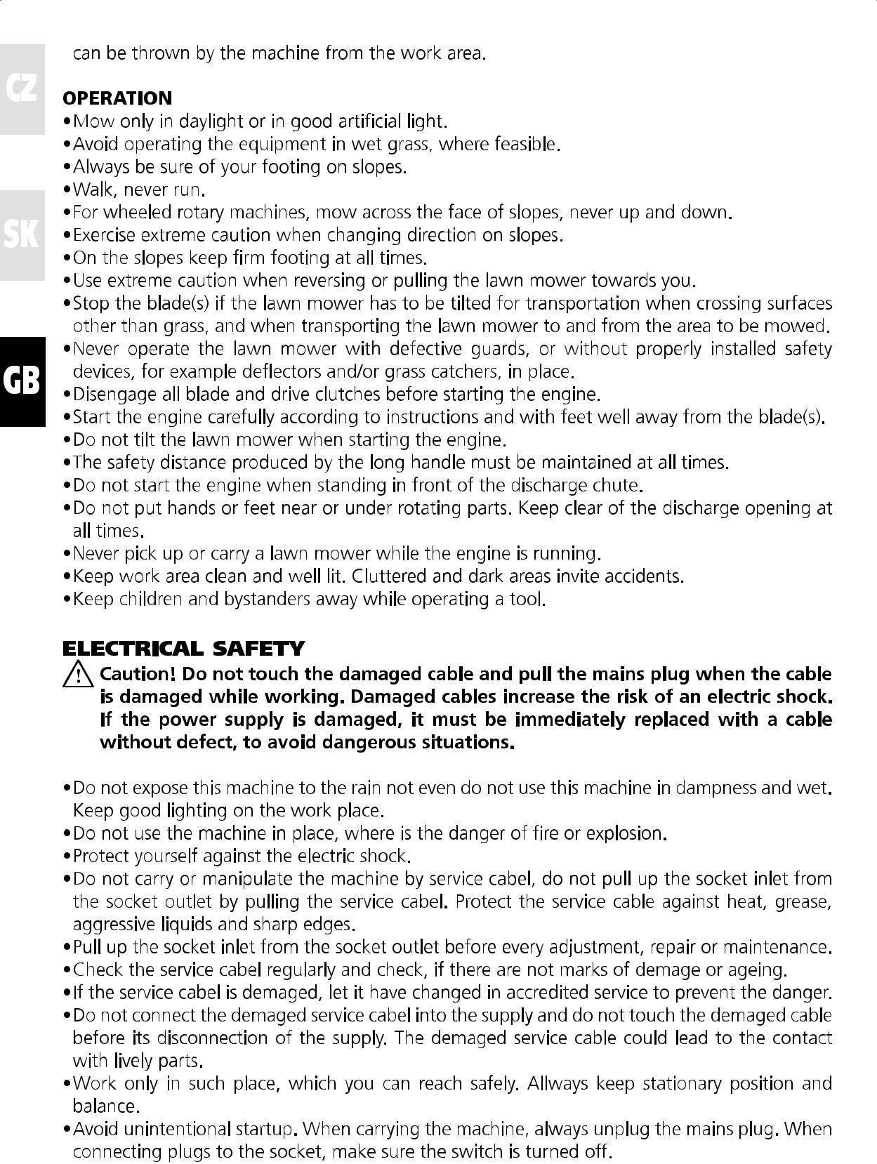
можуть бути викинуті машиною.
ЕКСПЛУАТАЦІЯ
Косити тільки в денний час або при хорошому штучному освітленні.
Уникайте використання обладнання на мокрій траві, де це можливо.
Завжди будьте впевнені в своїй опорі на схилах.
Йдіть, ніколи не біжіть.
Для колісних роторних машин, косити по ухилах, ніколи вгору і вниз.
Поводьтеся надзвичайно обережно, змінюючи напрямок на схилах.
На схилах завжди тримайте стійку опору.
Будьте дуже обережні, коли рухаєтеся назад або тягнете газонокосарку на себе.
Зупиніть лезо(а), якщо газонокосарку потрібно нахили ти для транспортування при перетині поверхонь, відмінних від трава, а також під час транспортуванні газонокосарки до та з області, що підлягає косінню.
Ніколи не використовуйте газонокосарку з дефектними захисними пристроями або без належно встановлених пристроїв безпеки, наприклад, дефлекторів та / або збирачів трави.
Від'єднайте всі леза та приводні муфти перед запуском двигуна.
Ретельно запускайте двигун відповідно до інструкцій та ногами далеко від ножа (-ів).
Не нахиляйте газонокосарку під час запуску двигуна
Безпечна відстань, яку виробляє довга ручка, повинна підтримуватися постійно.
Не запускайте двигун, коли стоїте перед жолобом.
Не кладіть руки або ноги поблизу або під обертовими деталями.
Весь час тримайтеся осторонь від розвантажувального отвору.
Ніколи не піднімайте і не переносьте газонокосарку під час роботи двигуна.
Тримайте робочу зону в чистоті і добре освітлюйте. Забрудненіі та темні ділянки можуть призвести до аварійних ситуацій.
Під час роботи з інструментом слідкуйте за дітьми та спостерігачами.
ЕЛЕКТРИЧНА БЕЗПЕКА
Обережно! Не торкайтеся пошкодженого кабелю та витягніть штепсель, якщо кабель пошкоджено під час роботи. Пошкоджені кабелі збільшують ризик ураження електричним струмом. Якщо джерело живлення пошкоджено, його слід негайно замінити кабелем без дефекту, щоб уникнути небезпечних ситуацій.
Не піддавайте цю машину дощу та навіть не використовуйте цю машину у вологості. Зберігайте хороше освітлення на робочому місці.
Не використовуйте машину на місці, де є небезпека пожежі або вибуху.
Захищайте себе від ураження електричним струмом.
Не переносьте або не маніпулюйте машиною за допомогою кабелю обслуговування, не тягніть вхідний отвір гнізда з розетки, потягнувши кабель обслуговування. Захистіть сервісний кабель від тепла, жиру, агресивних рідин та гострих країв.
Перед кожним регулюванням, ремонтом або технічним обслуговуванням витягніть вхідний отвір гнізда з розетки.
Регулярно перевіряйте сервісний кабель і перевіряйте, чи немає ознак пошкодження або старіння
Якщо пошкоджено сервісний кабель, замініть його в акредитованій службі, щоб запобігти небезпеці. Не підключайте кабель знеструмленого сервісу до джерела живлення та не торкайтеся пошкодженого кабелю до його відключення. Пошкоджений сервісний кабель може призвести до контакту з живими частинами.
Працюйте тільки в такому місці, яке ви можете досягти безпечно. Завжди зберігайте нерухоме положення і баланс.
Уникайте ненавмисного запуску. Під час перевезення машини завжди від'єднуйте штепсель від мережі. При підключенні штекерів до розетки переконайтеся, що вимикач вимкнений
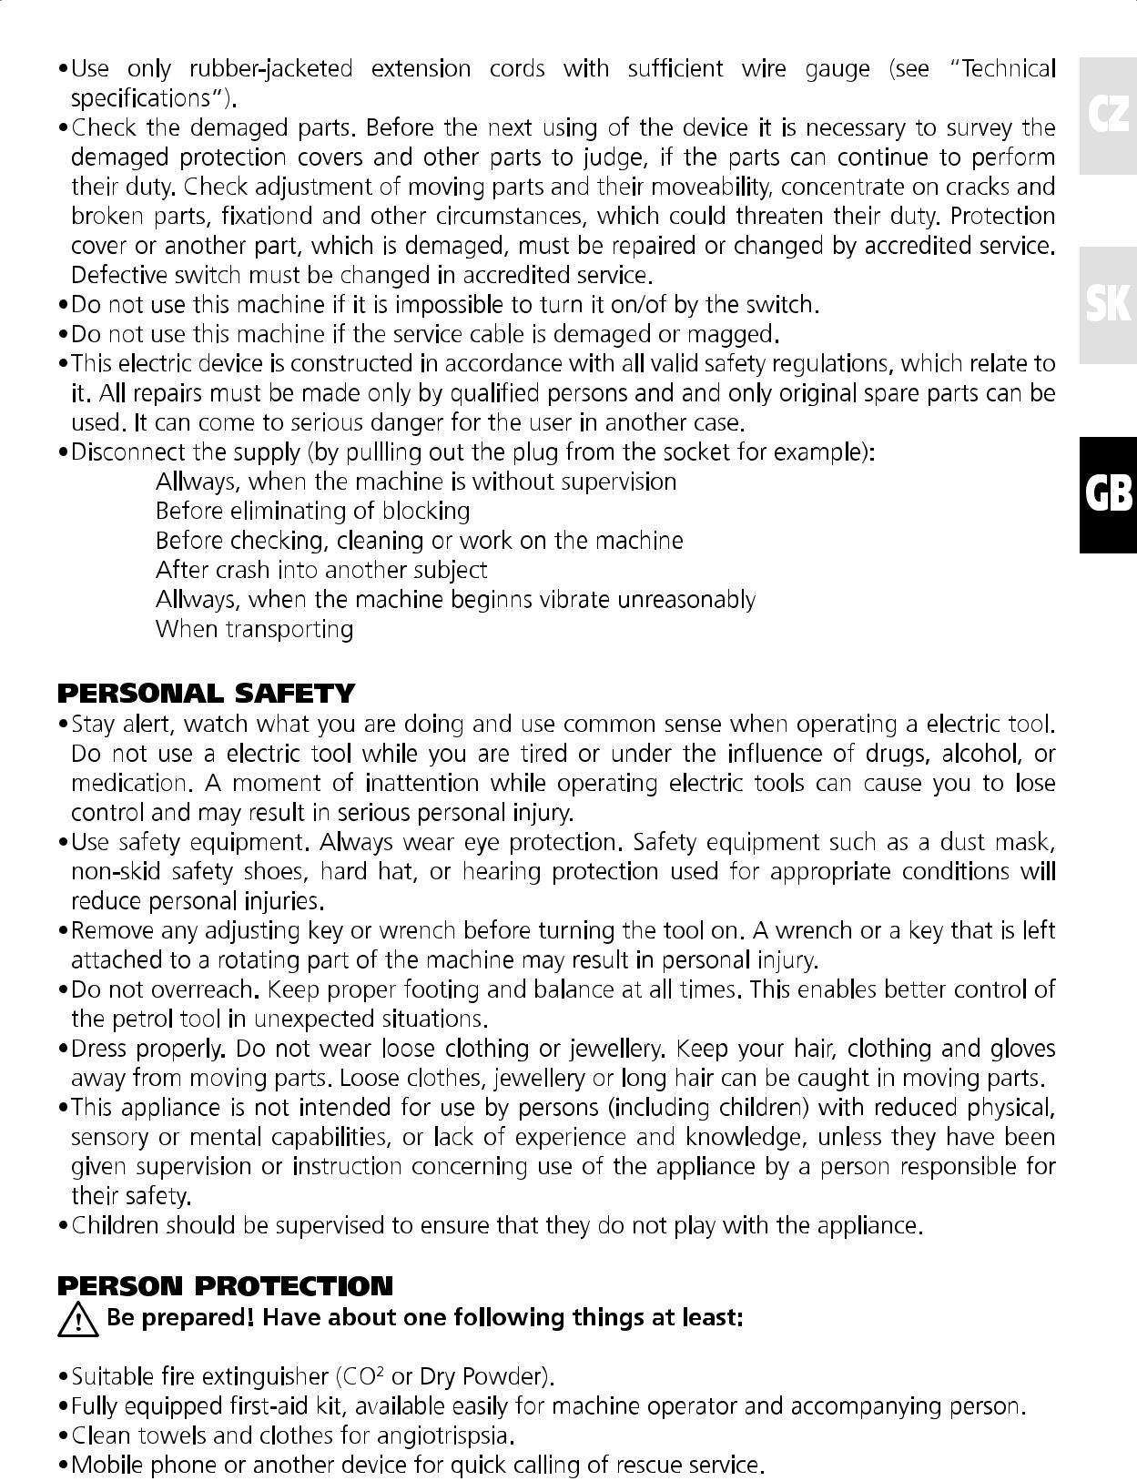

Використовуйте лише подовжувальні шнури з гумовою оболонкою з достатньою величиною дроту (див. "Технічні характеристики").
Перевіряйте пошкоджені частини. Перед наступним використанням пристрою необхідно обстежити захисні покриття та інші деталі, щоб оцінити, чи деталі можуть продовжувати виконувати свої обов'язки. Перевірте регулювання рухомих частин і їх рухливість, сконцентруйтеся на тріщинах і пошкоджених деталях, фіксаціях і інші обставинах, які можуть загрожувати їхнім обов'язкам. Захисне покриття або інша частина, яка пошкоджена, повинна бути відремонтована або змінена акредитованою службою. Неправильний вимикач повинен бути змінений в акредитованій службі.
Не використовуйте цю машину, якщо неможливо включити/вимкнути її вимикачем.
Не використовуйте цю машину, якщо сервісний кабель пошкоджений.
Цей електричний прилад побудований відповідно до всіх діючих правил техніки безпеки, які відносяться до нього. Всі ремонтні роботи повинні виконуватися тільки кваліфікованими фахівцями і можуть використовуватися лише оригінальні запасні частини. В іншому випадку він може стати серйозною небезпекою для користувача.
Від'єднайте живлення (витягнувши вилку з розетки, наприклад):
Завжди, коли машина без нагляду
Перед усуненням блокування
Перед перевіркою, очищенням або роботою на машині
Після аварії з іншим об'єктом
Завжди, коли машина починає вібрувати необгрунтовано
Під час транспортування.
БЕЗПЕКА ОСОБИСТОСТІ.
Будьте уважні, дивіться, що ви робите, і будьте у здоровому глузді під час використання електричного інструменту. Не використовуйте електричний інструмент, коли ви втомилися або під впливом наркотиків, алкоголю або медикаментів. Момент недбалості при експлуатації електричних інструментів може призвести до втрати контролю і може призвести до серйозних травм.
Використовуйте засоби безпеки. Завжди використовуйте захисні окуляри. Засоби безпеки, такі як протигаз, захисні черевики, каску або засоби для захисту органів слуху, які використовуються для відповідних умов, зменшать травми.
Перед увімкненням інструменту зніміть будь-який регулювальний або гайковий ключ. Регулювальний або гайковий ключ, який залишився прикріпленим до обертової частини апарата, може призвести до травми.
Не перебільшуйте. Зберігайте правильну основу і баланс весь час. Це дозволяє краще керувати бензиновим інструментом у несподіваних ситуаціях.
Одягайтеся відповідно. Не носіть вільний одяг або прикраси. Тримайте волосся, одяг та рукавички подалі від рухомих частин. У рухомих частинах можуть потрапити вільний одяг, прикраси або довге волосся.
Цей прилад не призначений для використання особами (включаючи дітей) зі зниженими фізичними, сенсорними або розумовими можливостями, або відсутністю досвіду та знань, якщо вони не отримали нагляду або інструкції щодо використання приладу особою, відповідальною за їх безпеку. Необхідно стежити за тим, щоб діти не гралися з цим пристроєм.
ЗАХИСТ ЛЮДИНИ
Будьте готові! Виконайте принаймні одну з наступних речей: Підходящий вогнегасник (CO2 або сухий порошок). Повністю обладнаний набір для першої допомоги, який легкодоступний для оператора та супроводжуючої особи. Чисті рушники та одяг для ангіотрипсії. Мобільний телефон або інший пристрій для швидкого виклику рятувальної служби.

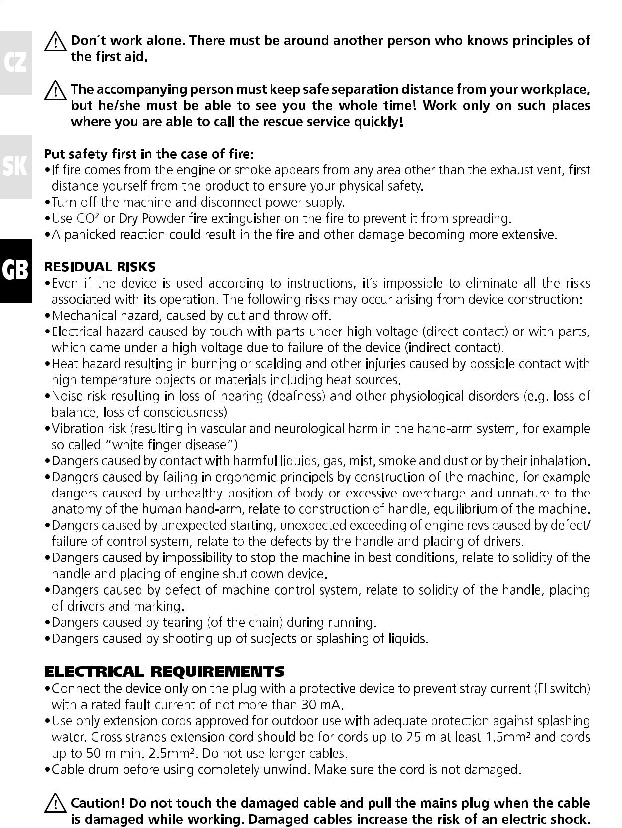

Не працюйте самостійно. Поруч повинна бути інша людина, яка володіє принципами першої допомоги.
Супроводжуюча особа повинна зберігати безпечну дистанцію від вашого робочого місця, але він / вона повинен (-нна) мати можливість бачити вас весь час! Працюйте тільки на таких місцях, де ви зможете швидко подзвонити в рятувальну службу!
У разі пожежі безпека на першому місці:
Якщо з двигуна йде вогонь або дим з будь-якої іншої ділянки, крім випускного отвору, з'являється дим, спочатку відійдіть від виробу, щоб забезпечити собі фізичну безпеку. Вимкніть машину та відключіть її. Використовуйте вогнегасник CO2 або сухий порошок на вогні, щоб запобігти його поширенню. Панічна реакція може призвести до того, що пожежа та інші пошкодження стануть більш обширними.
ОСТАТОЧНІ РИЗИКИ.
Навіть якщо пристрій використовується відповідно до інструкцій, неможливо усунути всі ризики, пов'язані з його роботою. Під час спорудження пристрою можуть виникати наступні ризики: Механічна небезпека, викликана різанням і скиданням.
Електрична небезпека, викликана дотиком до деталей під високою напругою (прямий контакт) або з частинами, які потрапили під високу напругу через несправність пристрою (непрямий контакт) Теплова небезпека, що спричиняє горіння або опіки, та інші травми, спричинені можливим контактом з високотемпературними об'єктами або матеріалами, включаючи джерела тепла.
Ризик шуму, який призводить до втрати слуху (глухоти) та інших фізіологічних розладів (наприклад, втрати рівноваги, втрати свідомості).
Небезпеки, що виникають в результаті контакту з шкідливими рідинами, газом, туманом, димом і пилом або шляхом їх вдихання.
Небезпеки, викликані невдачею в ергономічних принципах при побудові машини, наприклад небезпеки, викликані нездоровим положенням тіла або надмірним перевантаженням і непридатні для людської анатомії рук і плечей, відносяться до побудови ручки, рівноваги машини.
Небезпеки, викликані несподіваним запуском, несподіваним перевищенням обертів двигуна, викликаним дефектом / відмовою системи управління, пов'язані з дефектами ручки та розміщенням водія.
Небезпеки, зумовлені неможливістю зупинити машину в кращих умовах, пов'язані з міцністю ручки і розміщенням кнопки вимикання двигуна.
Небезпеки, викликані дефектом системи управління машиною, відносяться до міцності ручки, розміщення водіїв і маркування.
Небезпеки, викликані розривом (ланцюга) під час бігу.
Небезпеки, викликані розстрілом предметів або розбризкуванням рідин.
ЕЛЕКТРИЧНІ ВИМОГИ
Підключіть прилад тільки до вилки з захисним пристроєм для запобігання розсіяному струму (перемикач FI) з номінальним струмом пошкодження не більше 30 мА.
Використовуйте лише подовжувачі, дозволені для використання на відкритому повітрі, з належним захистом від розбризкування води. Подовжувач для поперечних стрічок повинен бути для шнурів до 25 м щонайменше 1,5 мм2 і шнурів до 50 м хв. 2.5mm2 Не використовуйте довгі кабелі.
Кабельний барабан перед використанням повністю розмотайте. Переконайтеся, що шнур не пошкоджений.
Обережно! Не торкайтеся пошкодженого кабелю і витягніть штепсель, якщо кабель пошкоджено під час роботи. Пошкоджені кабелі підвищують ризик ураження електричним струмом.

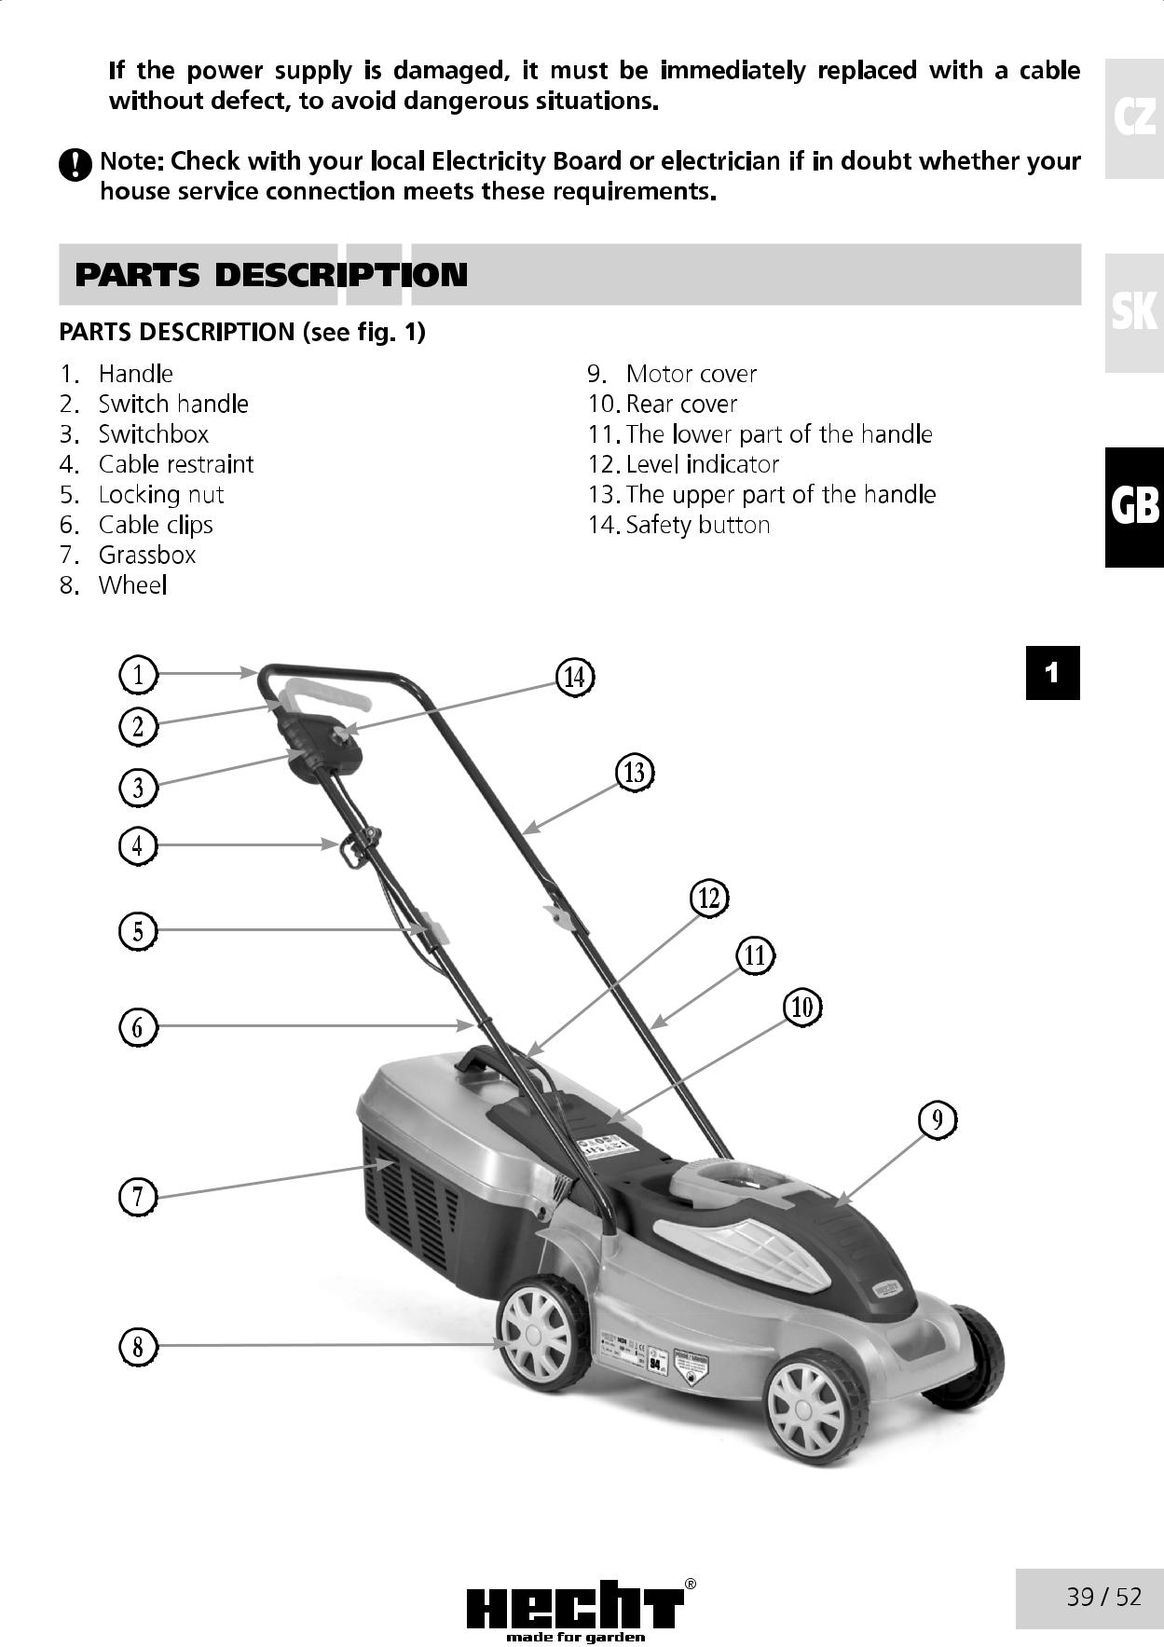
Якщо джерело живлення пошкоджено, його слід негайно замінити кабелем без дефектів, щоб уникнути небезпечних ситуацій.
Примітка: Якщо у Вас виникають сумніви у відповідності до цих вимог, зверніться до місцевої електромережі або електрика.

ОПИС ЧАСТИН
Опис частин (див. Мал. 1)
1. Ручка
2. Ручка перемикача
3. Перемикач
4. Кріплення кабелю
5. Фіксатор гайки
6. Кабельні кріплення
7. Кошик для збору трави
8. Колесо
9. Кришка двигуна
10. Задня кришка
11. Нижня частина ручки
12. Індикатор рівня
13. Верхня частина ручки
14. Кнопка безпеки

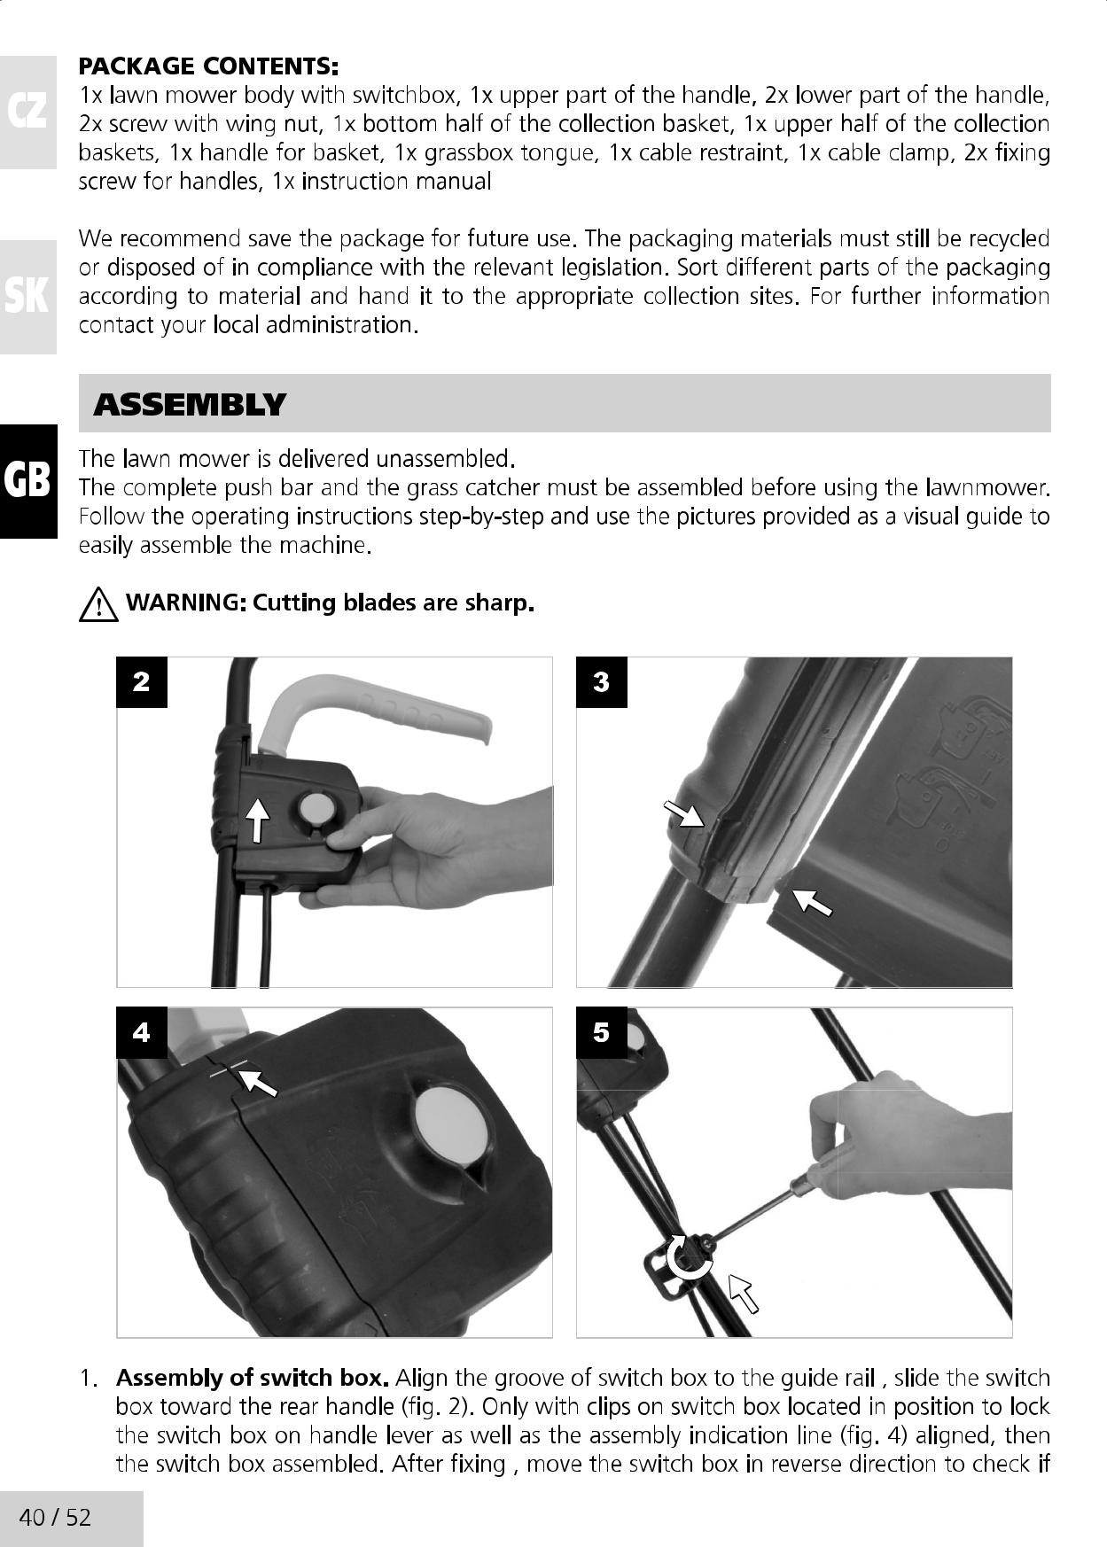

ВМІСТ ПАКУВАННЯ:
1x корпус газонокосарки з коробкою перемикання, 1x верхня частина ручки, 2х нижня частина ручки, 2х гвинт з гайкою крила, 1x нижня половина кошика для збору, 1x верхня половина кошика для збору, 1x ручка для кошика , 1x язичок для трави, 1x кабельний утримувач, 1х кабельний затиск, 2х кріпильний гвинт для ручок, 1x інструкція з експлуатації.
Ми рекомендуємо зберегти пакування для майбутнього використання. Пакувальні матеріали все ще повинні бути перероблені або утилізовані відповідно до законодавства. Сортувати різні частини упаковки відповідно до матеріалу та передавати їх у спеціальні місця збирання. Для отримання додаткової інформації зверніться до місцевої адміністрації.
МОНТАЖ
Газонокосарка доставлена ​​в розібраному вигляді.
Перед початком використання газонокосарки необхідно зібрати повну штангу та збирач трави. Дотримуйтесь інструкцій по експлуатації та покроково використовуйте знімки, надані у якості візуального керівництва.
ПОПЕРЕДЖЕННЯ: Ріжучі ножі - гострі
1. Складання перемикача. Вирівняйте пазу перемикача з направляючою шиною, перемістивши коробку перемикання до задньої ручки (мал. 2). Тільки з затискачами на вимикачі, розташованими в положенні для блокування вимикача на важелі рукоятки, а також вирівнювання лінії індикації збірки (мал. 4), перемикач зібраний. Після фіксації перемістіть коробку перемикача у зворотному напрямку, щоб перевірити,

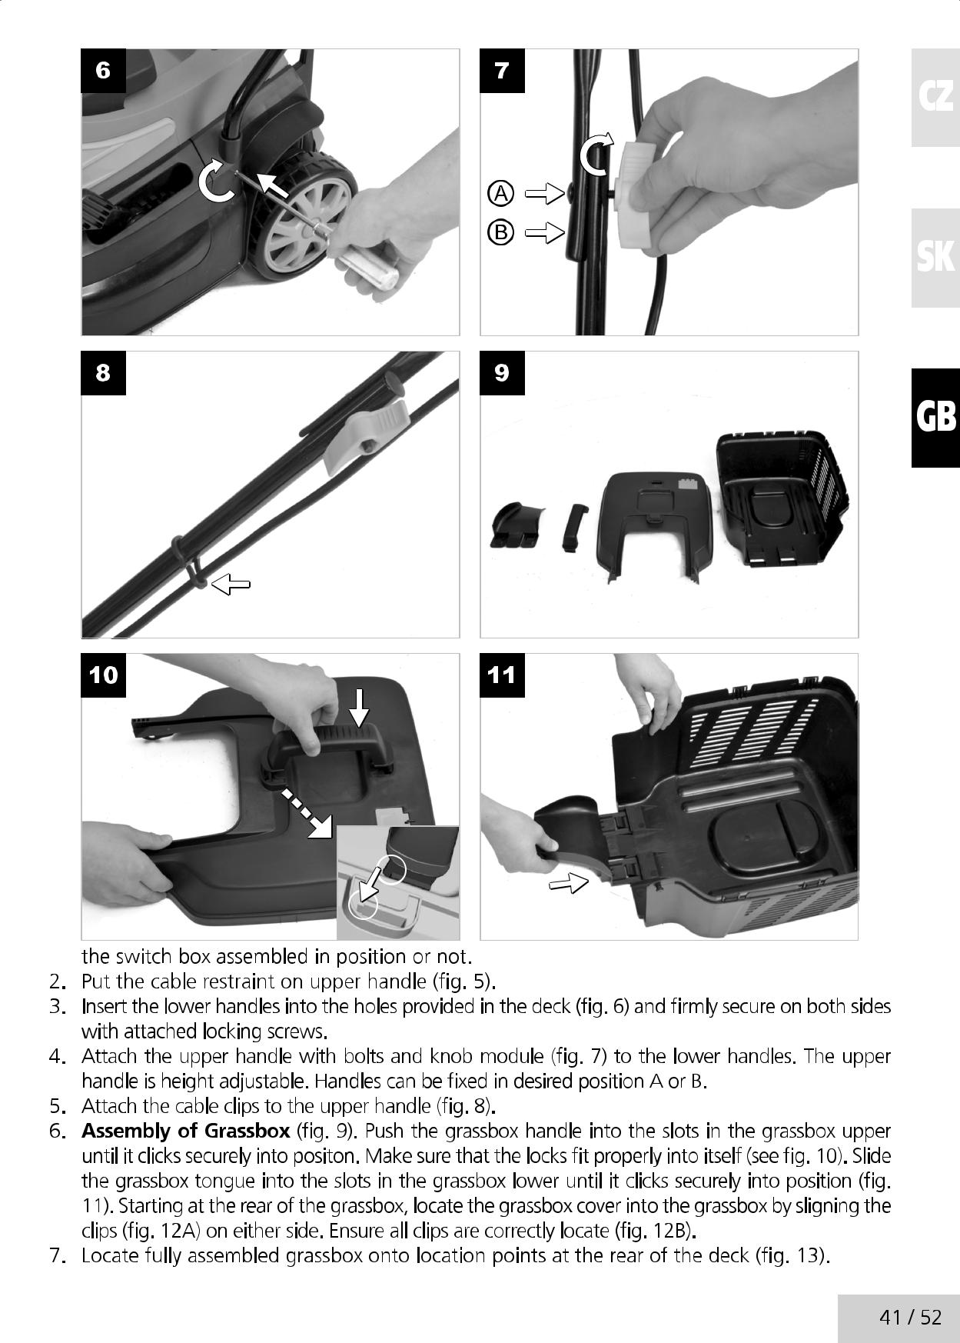

чи коробка перемикання зібрана в положенні чи ні.
2. Встановіть утримувач троса на верхню опору (мал. 5).
3. Вставте нижні ручки в отвори, що знаходяться на поверхні (мал. 6) і надійно закріплені з обох сторін
4. Прикріпіть верхню ручку з болтами і модулем ручки (мал. 7) до нижньої ручки. Висота верхньої ручки регулюється. Ручки можуть бути закріплені в потрібному положенні A або B.
5. Прикріпіть затискачі для кабелю до верхньої ручки (мал. 8)
6. Складання кошика для трави (мал. 9). Натисніть на ручку кошика для трави в отворах у верхній частині трави, доки він не зафіксується в положенні. Переконайтеся, що замки належним чином вписуються в себе (див. Мал. 10). Вставте язик для кошика в прорізи знизу в кошику, доки він не зафіксується в надійному положенні (рис. 11). Починаючи з задньої частини кошика, розмістіть кришку кошика в кошику, нахиляючи затискачі (мал. 12А) по обидві сторони. Переконайтеся, що всі затискачі знаходяться правильно (мал. 12B)
7. Розташуйте повністю зібраний кошик на місцях розташування в задній частині поверхні (мал. 13).

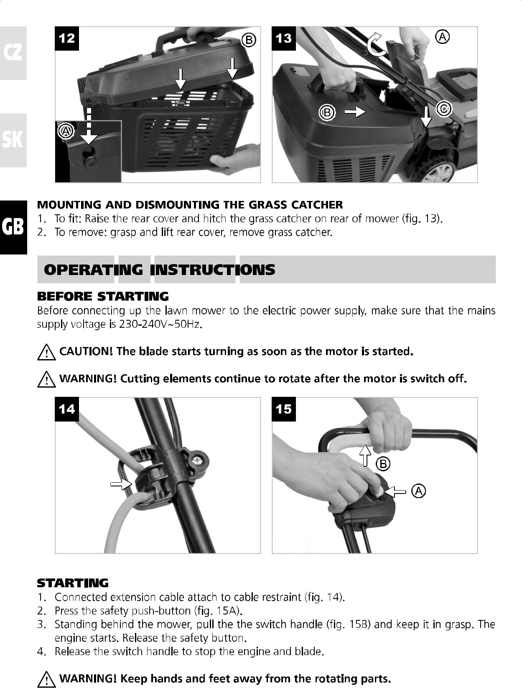

ВСТАНОВЛЕННЯ І ВИМКНЕННЯ ЗБИРАЧА ТРАВИ
1. Підігнати: Підніміть задню кришку і причіпіть збирач трави на задній частині косарки (мал. 13)
2. Щоб зняти: захопіть і підніміть кришку, зніміть збирач трави.
ІНСТРУКЦІЯ З ЕКСПЛУАТАЦІЇ
ПЕРЕД ЗАПУСКОМ
Перед підключенням газонокосарки до електроживлення переконайтеся, що напруга в мережі становить 230-240В-50Гц.
УВАГА! Леза починає обертатися відразу після запуску двигуна. A
ОБЕРЕЖНО! Ріжучі елементи продовжують обертатися після вимикання двигуна.
ЗАПУСК
1 Приєднаний подовжувальний кабель прикріплюється до кабелю (мал. 14)
2. Натисніть кнопку безпеки (мал. 15A).
3. Стоячи за косаркою, потягніть за ручку перемикача (мал. 15B) і тримайте її в руці. Двигун запускається. Відпустіть кнопку безпеки.
4. Відпустіть ручку перемикача, щоб зупинити двигун і леза.

ПОПЕРЕДЖЕННЯ! Тримайте руки та ноги подалі від обертових частин.

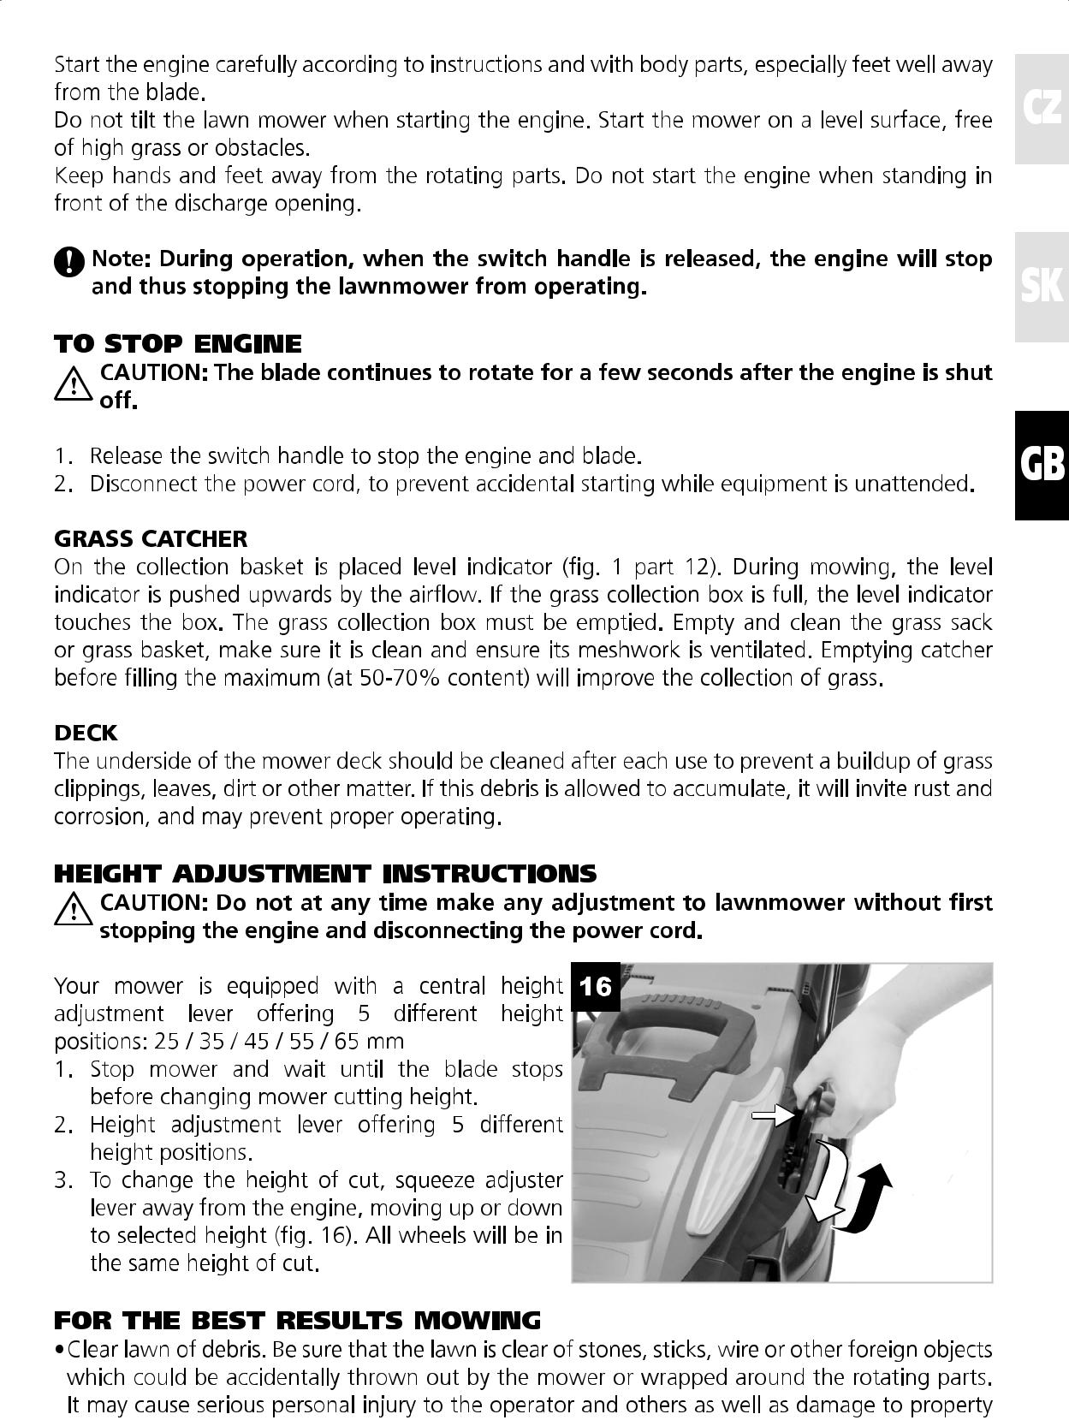

Обережно запускайте двигун відповідно до інструкцій та з частинами тіла, особливо тримайте ноги далеко від леза.
Не нахиляйте газонокосарку при запуску двигуна. Запустіть косарку на рівну поверхню, вільну від високої трави чи перешкод.
Тримайте руки та ноги подалі від обертових деталей. Не запускайте двигун, коли стоїте перед отвором звільнення.
Примітка: Під час роботи, якщо ручка перемикача відпущена, двигун зупиниться і припинить роботу газонокосарки.
ЩОБ ЗУПИНИТИ ДВИГУН
ОБЕРЕЖНО: Леза продовжують обертатися протягом декількох секунд після вимкнення двигуна.
1. Відпустіть ручку перемикача, щоб зупинити двигун і леза.
2. Від'єднайте шнур живлення, щоб запобігти випадковому запуску, коли обладнання без нагляду.
ЗБИРАЧ ТРАВИ
На кошику для збору розміщується індикатор рівня (рис. 1, частина 12). Якщо кошик для збору трави заповнений, індикатор рівня торкається кошика. Кошик для збору трави потрібно спорожнити. Переконайтеся, що кошик для трави порожній і чистий, і забезпечте провітрювання сітки. Спорожнення збирача до максимального заповнення (при 50-70% вмісті) поліпшить збір трави.
ОСНОВА
Поверхня косарки повинна бути очищена після кожного використання, щоб запобігти накопиченню зрізів, листя, бруду або інших речовин. якщо це сміття буде накопичуватися, воно призведе до іржі та корозії, і може перешкодити правильній експлуатації.
ІНСТРУКЦІЇ З РЕГУЛЮВАННЯ ВИСОТИ
ОБЕРЕЖНО: Ніколи не здійснюйте регулювання газонокосарки без попередньої зупинки двигуна та від'єднання шнура живлення.
Ваша косарка оснащена центральним важелем регулювання висоти, що пропонує 5 різних положень висоти: 25/35/45/55/65 мм
1. Зупиніть косарку і зачекайте, доки леза не зупиняться перед зміною висоти різання косарки.
2. Важель регулювання висоти, пропонує 5 різних положень висоти.
3. Щоб змінити висоту косіння, віддаліть важель регулятора від двигуна, рухаючись вгору або вниз до вибраної висоти (tig. 16). Всі колеса будуть на однаковій висоті косіння.
ДЛЯ НАЙКРАЩИХ РЕЗУЛЬТАТІВ КОСІННЯ.
Чистіть газон від сміття. Переконайтеся, що газон не містить каменів, палиць, дроту або інших сторонніх предметів, які можуть бути випадково викинуті косаркою або обгорнуті навколо обертаючих частин. Це може призвести до серйозних травм оператора та інших осіб, а також до пошкодження майна

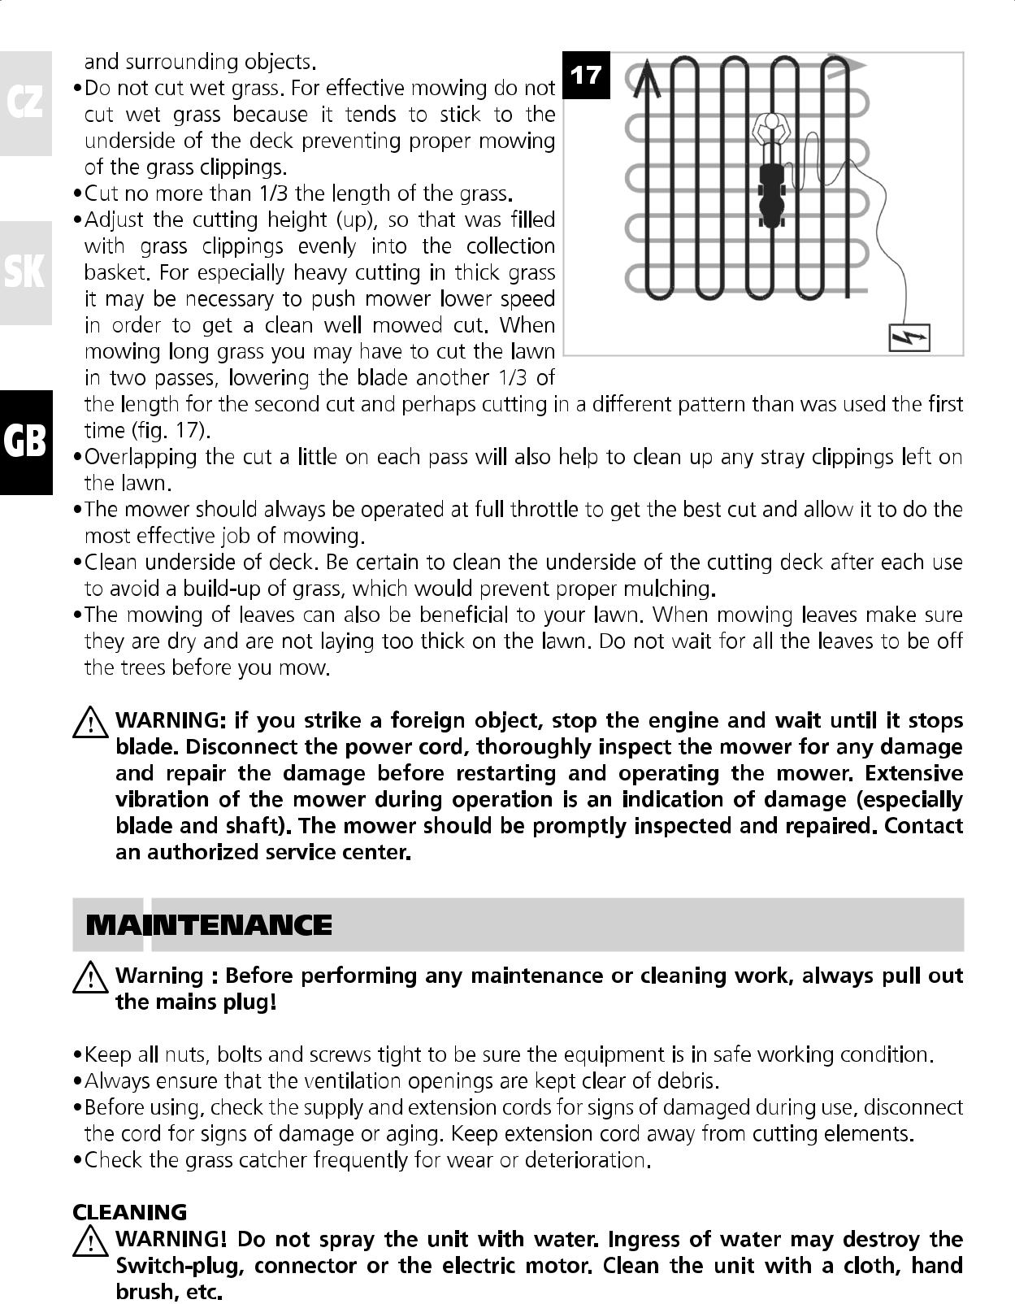

та навколишніх об'єктів.
Не косіть вологу траву. Для ефективного косіння не скошуйте вологу траву, тому що вона може прилипати до нижньої частини поверхні, що перешкоджає правильному скошуванню трави.
Скошуйте не більше 1/3 довжини трави.
Регулюйте висоту косіння (вгору) так, щоб вона була рівномірно заповнена зрізаною травою в кошик для збору трави. Для особливо важкого косіння густої трави може бути необхідно перемкнути косарку на нижчу швидкість, щоб отримати чистий добре скошений відрізок. При скошуванні довгої трави, можливо, доведеться прорізати газон двома проходами, опускаючи леза ще на 1 / 3 довжини для другого скошування і, можливо, косити за іншою схемою, ніж до цього (мал. 17).
Перекриття трохи зрізу на кожному проході також допоможе очистити будь-які зрізання, залишені на газоні.
Косарка повинна завжди експлуатуватисяна повному дроселі, щоб отримати найкраще косіння і дозволити їй зробити максимально ефективну роботу по косінню.
Очиститіть нижню частину основи. Обов'язково почистіть нижню частину різальної основи після кожного використання, щоб уникнути накопичення трави, що запобігає правильному мульчування.
Скошування листя також може бути корисним для вашої газону. Коли скошуєте листя, впевніться, що вони сухі і не лежать занадто густо на газоні. Не чекайте, поки всі листки опадуть з дерев, перш ніж косити.
ПОПЕРЕДЖЕННЯ: якщо ви потрапите на сторонній предмет, зупиніть двигун і зачекайте, поки він не зупиниться. Від'єднайте шнур живлення, ретельно перевірте косарку на будь-які пошкодження та відремонтуйте пошкодження перед повторним запуском та експлуатацією косарки. Велика вібрація косарки під час експлуатації є ознакою пошкодження (особливо леза та рукоятки). Косарку слід негайно оглянути та відремонтувати. Зверніться до авторизованого сервісного центру
ТЕХНІЧНЕ ОБСЛУГОВУВАННЯ
Попередження: Перш ніж виконувати будь-які роботи з технічного обслуговування або очищення, завжди витягуйте штепсельну вилку.
.Тримайте щільно закріпленими всі гайки, болти і гвинти, щоб бути впевненим, що обладнання знаходиться в безпечному робочому стані.
Завжди переконуйтеся, що вентиляційні отвори не містять сміття. .
Перед використанням, перевірте живильні та подовжувальні шнури на наявність ознак пошкодження під час використання, від'єднайте шнур на наявність ознак пошкодження або старіння. Тримайте подовжувач подалі від ріжучих елементів.
Перевіряйте часто збирач для трави на наявність зносіння або пошкодження.
ОЧИЩЕННЯ
УВАГА! Не розпилюйте водою на пристрій. Потрапляння води може призвести до руйнування вилки, роз'єму або електродвигуна. Очистіть пристрій за допомогою тканини, кисті і т.д.
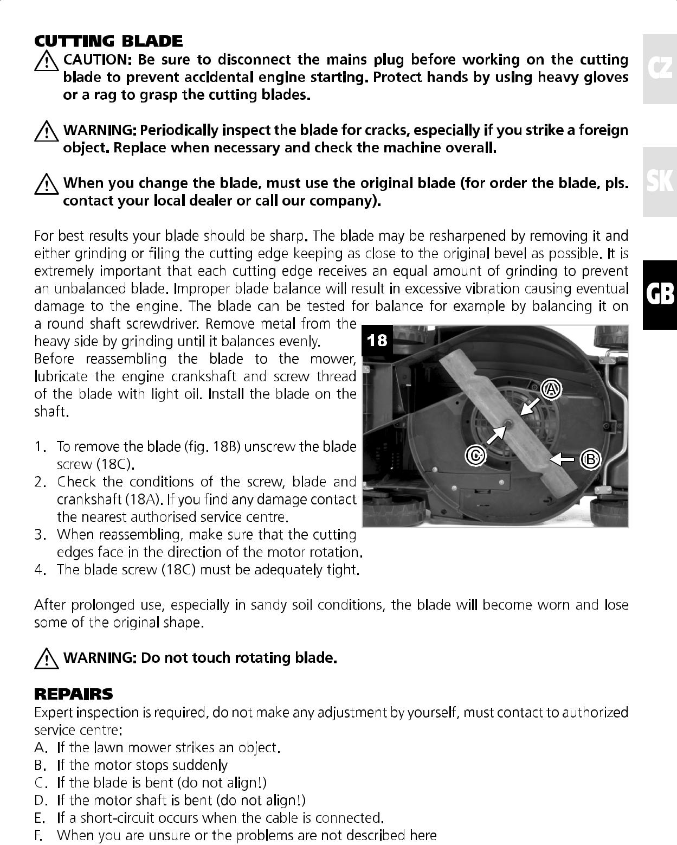

РІЖУЧЕ ЛЕЗО
ОБЕРЕЖНО: Перед тим, як працювати з ріжучим лезом, обов'язково від'єднайте штепсель, щоб уникнути випадкового запуску двигуна. Захищайте руки, використовуючи важкі рукавички або ганчірку для захоплення ріжучих лез.
ПОПЕРЕДЖЕННЯ: Періодично оглядайте леза на наявність тріщин, особливо якщо ви натрапите на незнайомий об'єкт. Замініть при необхідності та перевірте машину в цілому.
При зміні леза необхідно використовувати оригінальне лезо (для замовлення леза, зверніться до місцевого дилера або зателефонуйте до нашої компанії).
Для досягнення найкращих результатів ваше лезо повинне бути гострим. Лезо може бути заточене, знімаючи його або шліфуючи, або заповнюючи ріжучий край, тримаючись якомога ближче до початкового скосу. Надзвичайно важливо, щоб кожен ріжучий край отримав рівну кількість шліфувань, щоб уникнути незбалансованого леза. Неправильний баланс леза призведе до надмірної вібрації, що призведе до можливого пошкодження двигуна. Лезо можна перевірити на баланс, наприклад, балансуючи його на круглій викрутці вала. Видаліть метал з важкої сторони шляхом шліфування, доки він не буде рівномірно балансувати. Встановіть лезо на вал.
1. Щоб зняти лезо (мал. 18B), відгвинтіть гвинт леза (18C).
2. Перевірте стан гвинта, леза та колінчастого вала (18A). Якщо ви знайшли пошкодження, зверніться до найближчого авторизованого сервісного центру.
3. Під час повторного монтажу переконайтеся, що ріжучі краї звернені до напрямку обертання двигуна
4. Гвинт леза (18C) повинен бути достатньо щільним.
Після тривалого використання, особливо в піщаних умовах, лезо зношується і втрачає частину оригінальної форми.
ПОПЕРЕДЖЕННЯ: Не торкайтеся обертового леза.
РЕМОНТИ
Необхідно провести експертизу, не робити будь-яких налаштувань самостійно, звертатися до авторизованого сервісного центру:
A. Якщо газонокосарка натрапила на предмет.
B. Якщо двигун раптово зупиняється,
C. Якщо лезо зігнута (не вирівнюється!).
D. Якщо вал двигуна зігнуто (не вирівнюється!).
E. Якщо відбувається коротке замикання при підключенні кабелю.
F. Якщо ви не впевнені, або проблеми не описані тут.

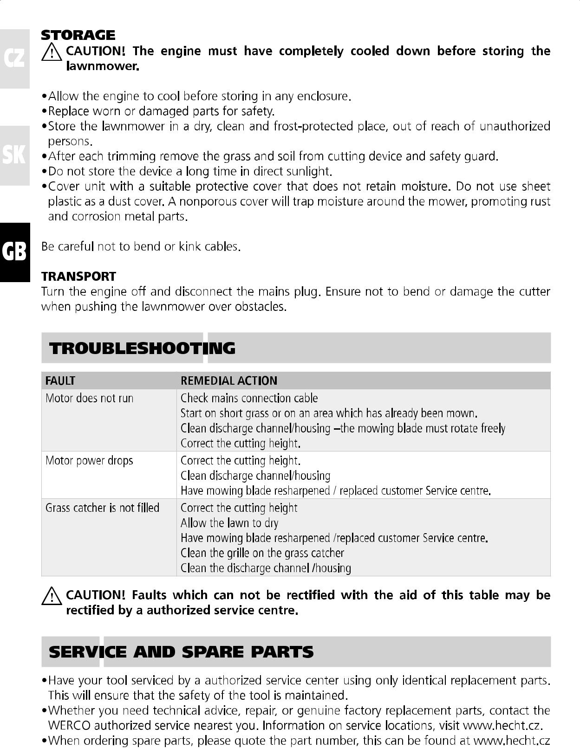

ЗБЕРІГАННЯ
ОБЕРЕЖНО! Перед зберіганням газонокосарки двигун повинен повністю охолонути.
Перед тим, як зберігати двигун в будь-якому місці, дайте йому охолонути.
Замініть зношені або пошкоджені деталі задля безпеки.
Зберігайте газонокосарку в сухому, чистому та захищеному від морозу місці, недоступному для сторонніх осіб.
Після кожного косіння зніміть траву і ґрунт з ріжучого пристрою та запобіжника.
Не зберігайте прилад тривалий час під прямими сонячними променями.
Прикрийте блок відповідним захисним чохлом, який не утримує вологу. Не використовуйте листовий пластик як пилозбірник. Непрозора кришка утримує вологу навколо косарки, сприяючи руйнуванню та корозії металевих деталей.
Будьте обережні, щоб не зігнути або перекрутити кабелі.
ТРАНСПОРТУВАННЯ
Відключіть двигун та від'єднайте штепсельну вилкову мережу. Переконайтеся, що не згинаєте та не пошкоджуєте леза при натисканні газонокосарки на перешкоди.
УСУНЕННЯ НЕПОЛАДОК
НЕСПРАВНІСТЬ | ВІДПОВІДНІ ЗАХОДИ
Не працює двигун | Перевірте кабель мережного підключення.  Почніть на короткій траві або на території, яка вже була скошена.  Очистіть випускний канал / корпус - косильне лезо повинне вільно обертатися.  Виправте висоту косіння
Потужність двигуна падає | Виправте висоту косіння.  Очистіть випускний канал / корпус .  Відремонтуйте / замініть лезо в сервісному центрі.
Збирач трави не заповнений | Виправте висоту косіння.  Дайте газону висохнути.  Відремонтуйте / замініть лезо в сервісному центрі.  Очистіть решітку на зборі трави.  Очистіть випускний канал / корпус .

ОБЕРЕЖНО! Помилки, які неможливо усунути за допомогою цієї таблиці, можуть бути усунені авторизованим сервісним центром
ОБСЛУГОВУВАННЯ І ЗАПАСНІ ЧАСТИНИ
Обслуговуйте свою машину в авторизованому сервісному центрі, використовуючи тільки ідентичні запасні частини. Це забезпечить збереження безпеки інструменту.
Якщо вам потрібні технічні консультації, ремонт або справжні заводські запчастини, зверніться до найближчого до Вас сервісу WERCO. Для інформації про розташування сервісів, відвідайте www.hecht.cz.
При замовленні запасних частин, будь ласка, вкажіть номер деталі, який можна знайти на сайті www.hecht.cz



УТИЛІЗАЦІЯ
Утилізуйте пристрій, аксесуари та пакувальні матеріали відповідно до вимог охорони навколишнього середовища. Ця машина не належить до побутових відходів. Збережіть навколишнє середовище і віднесіть цей пристрій у спеціальні пункти збору, де він буде прийнятий безкоштовно. За додатковою інформацією звертайтеся до місцевих органів влади або найближчого пункту збору. Неправильна утилізація може бути покарана відповідно до національних правил.
ГАРАНТІЯ МАШИНИ
Для машини надається гарантія на 24 місяці. Для компанії, що не є приватною особою та для заміни машин, отриманих заміною дефектних машин на нову, діє обмежений термін гарантії 12 місяців відповідно до правових норм.
Збитки, спричинені природним зносом, перевантаженням або неправильною експлуатацією виключені з гарантії. Частини, які лежать в основі природного зносу, також виключаються з гарантії. Необхідною умовою для надання гарантії є дотримання всіх інструкцій з експлуатації, контролю, очищення, зберігання та обслуговування машини.
Пошкодження, які були спричинені дефектом матеріалу або виробничими помилками, будуть вирішуватися безкоштовно шляхом заміни або гарантійного ремонту. Необхідною умовою надання гарантії є доставка повністю зібраної машини до нашого сервісного центру включно з документом про придбання.
Ремонтні роботи, які не пов'язані з гарантією, дозволяють зробити це в нашому сервісному центрі. Наш технічний сервісний центр готовий підготувати для Вас попередню оцінку витрат на ремонт. Ми приймаємо на ремонт тільки такі машини, які доставляються з попередньо оплаченими транспортними витратами і достатньо упакованими.
Очищення, технічне обслуговування, перевірка і налаштування машини не вважаються гарантійними процедурами і є платним обов'язком.
У випадку виправданої гарантії зверніться до нашого технічного центру. Там Ви отримаєте додаткову інформацію про виконання Вашої скарги.
Інформація про місця обслуговування, відвідайте www.hecht.cz.
Утилізуйте електроприлади безкоштовно
Шум вимірювався відповідно до стандартів і положень, викладених у декларації відповідності. У ході подальших розробок технічні та конструкторські зміни можуть бути здійснені без попереднього повідомлення.
Тому всі розміри, керівні принципи та дані, що містяться в цьому посібнику, не гарантуються. З цієї причини неможливо виконати будь-які юридичні претензії, пов'язані з інструкцією цього оператора.



ДЕКЛАРАЦІЯ ВІДПОВІДНОСТІ ЄС
1. Ми, Werco spol. s ro, Za mlynem 25/1562, 147 00 Praha 4, IČO: 61461661 заявляємо на власну відповідальність
2. Машинний пристрій: Назва: Електрична газонокосарка
тип: HECHT 1434
Основні технічні дані:
Параметр Прилад Значення Номінальна потужність W 1400
Ширина різання mm 340
3. Правила, відповідно до того, що було видано в цій декларації:
Ця декларація була видана на підставі сертифікату Intertek Testing Services Шангхай, Будівля/офіс 86. Китай.
Кількість сертифікатів і протоколів SH11101045-V1, SH11101045-001, SH11101043V1, SH11101043-001
Ця декларація видається відповідно до наступних директив: 2006/42 / EC; 2006/95 / EC; 2004/108 / EC 2000/14 / EC-2005/88 / EC
Наступні узгоджені норми використовуються для гарантування відповідності разом з національними нормами та правилами: EN 55014-1 + A1; EN 55014-2 + A1 + A2: EN 61000-3-2 + A1 + A2: EN 61000-3-3: EN 60335-1: + A1 + A11 + A12 + A2 + A13 + A14; EN 60335-2-77; EN 62233
4. Виміряний перерахований рівень потужності шуму: LWA 90,6 dB (A)
Виміряний рівень шумового тиску в місці експлуатації: LpA 80,6 dB (A) K-3,0 dB (A)
Гарантований рівень потужності шуму: LwA 96 dB (A)
Виміряні перераховані коливання : 3,32 м / с 'K1,5 м / с
Документи для видачі, "Декларація відповідності CE" зберігаються в компанії Werco spol. s r.o. Praha 4, Za mlýnem 25/1562
5. Ми підтверджуємо, що:
- ця машинна установка, визначена згаданими даними, відповідає основним вимогам, зазначеним у нормативних актах і технічних вимогах, і є безпечною для звичайної експлуатації, належним чином для використання, визначеного виробником,
були вжиті заходи для забезпечення відповідність всіх виробів, що вводяться на ринок з технічною документацією та вимогами технічних регламентів,
машинний пристрій є безпечним в умовах звичайної, контингентної визначеної операції.
Прага 13.1: 2011
Ім'я: Рудольф Рунштук v, r
Посада: Виконавчий директор

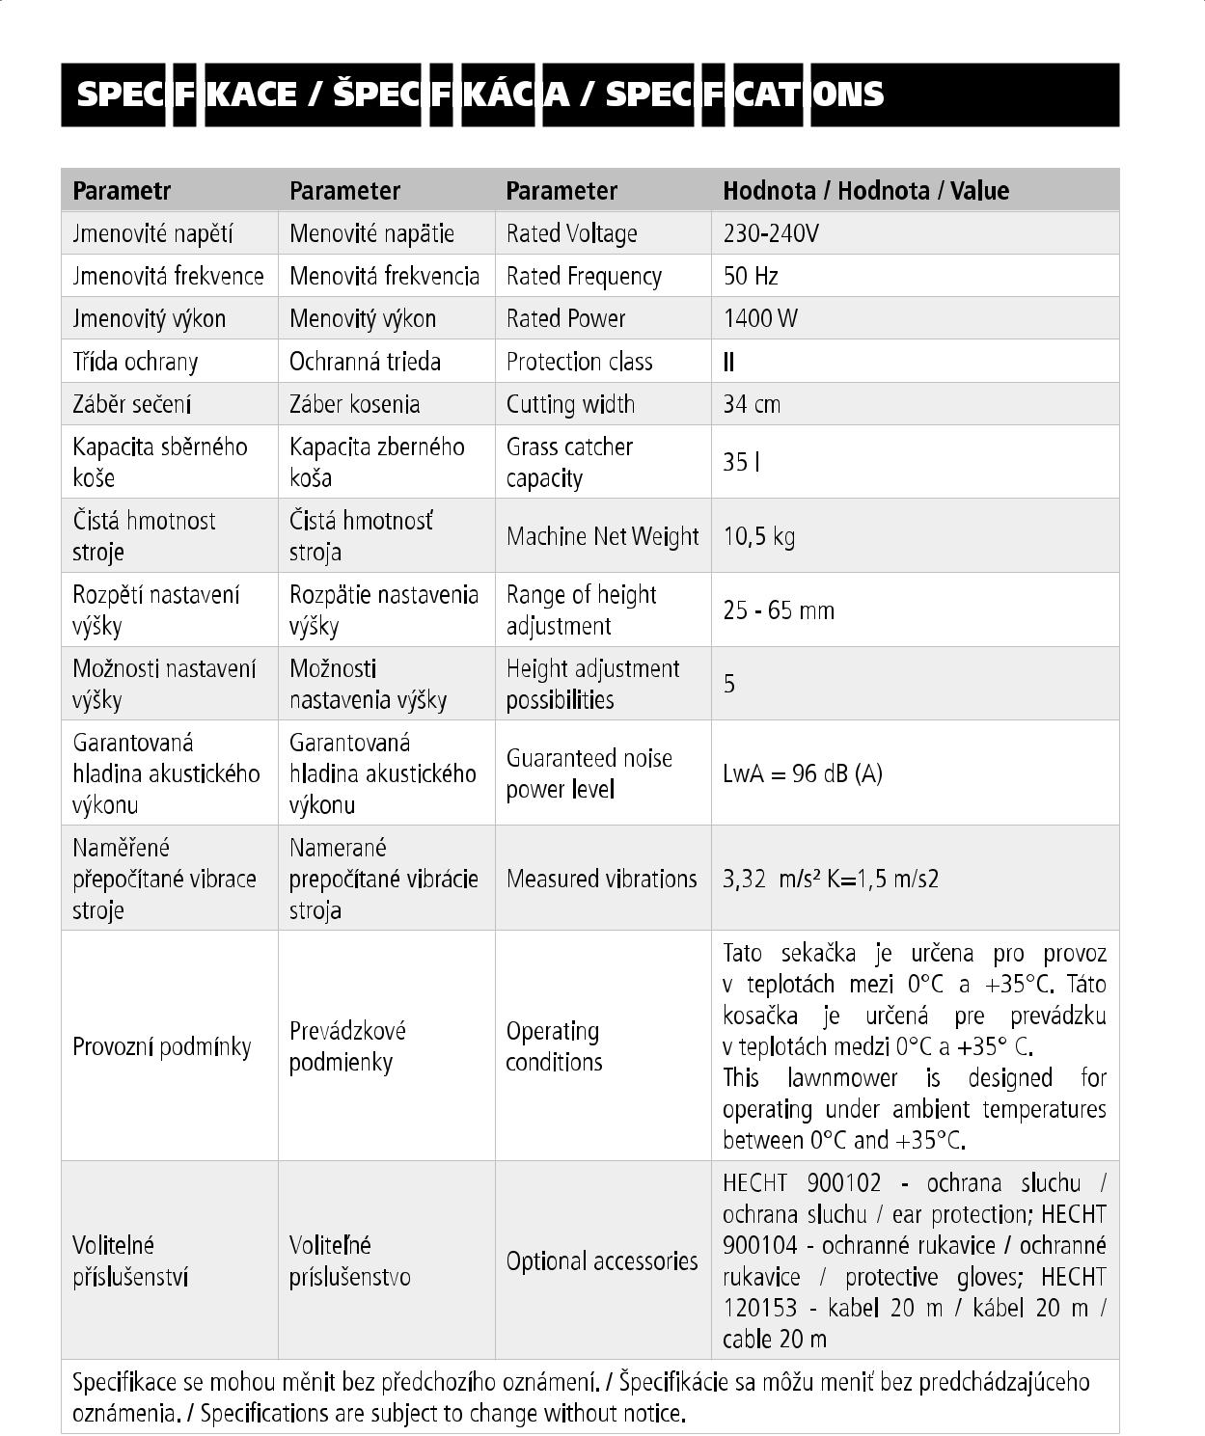

ТЕХНІЧНІ ХАРАКТЕРИСТИКИ
Параметр Вартість
Номінальна напруга 230-240V
Номінальна частота 50 Гц
Номінальна потужність 1400 Вт
Клас захисту ІІ
Ширина косіння 34 см
Вага машини 10,5 кг
Діапазон регулювання висоти 25- 65 мм
Можливості регулювання висоти 5
Гарантований рівень шуму
Виміряні вібрації 3.32sms2
Умови експлуатації : Ця газонокосарка розроблена для роботи при температурі навколишнього середовища від 0 ° C до + 35 ° C.
Додаткове обладнання: HECHT 900102 - Захист слуху / Захисні рукавички - HECHT 900104/ HECHT 120153 - кабель 20 м / кабель 20 м
Характеристики можуть бути змінені без попередження.

